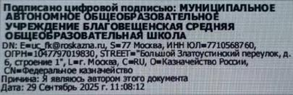
Утверждаю

Директор школы
________________О.И.Бецких
Приказ № 6-П от 12.01.2026
Муниципальное автономное общеобразовательное учреждение
Благовещенская средняя общеобразовательная школа

РАСПИСАНИЕ УРОКОВ НА 2 ПОЛУГОДИЕ 2025-2026 учебного года
для обучающихся на дому
4 класс
Понедельник | Вторник | Среда | Четверг | Пятница
Разговоры о важном | Развитие речи и окружающий природный мир | Общение (письмо) | Общение (общение и чтение) | Математические представления
Домоводство (самообслуживание) | Адаптивная физическая культура | Математические представления | Общение (общение и чтение) | Общение (письмо)
Человек | Общение (общение и чтение) | Математические представления | Адаптивная физическая культура | Культура питания  (внеурочное занятие)
Психокоррекционное занятие  (дефектолог) |  | Изобразительная деятельность (лепка, рисование, аппликация) |  | Психокоррекционное занятие  (психолог)
Психокоррекционное занятие  (дефектолог) |  | Логопедическое занятие  (логопед)
Логопедическое занятие
(логопед)

